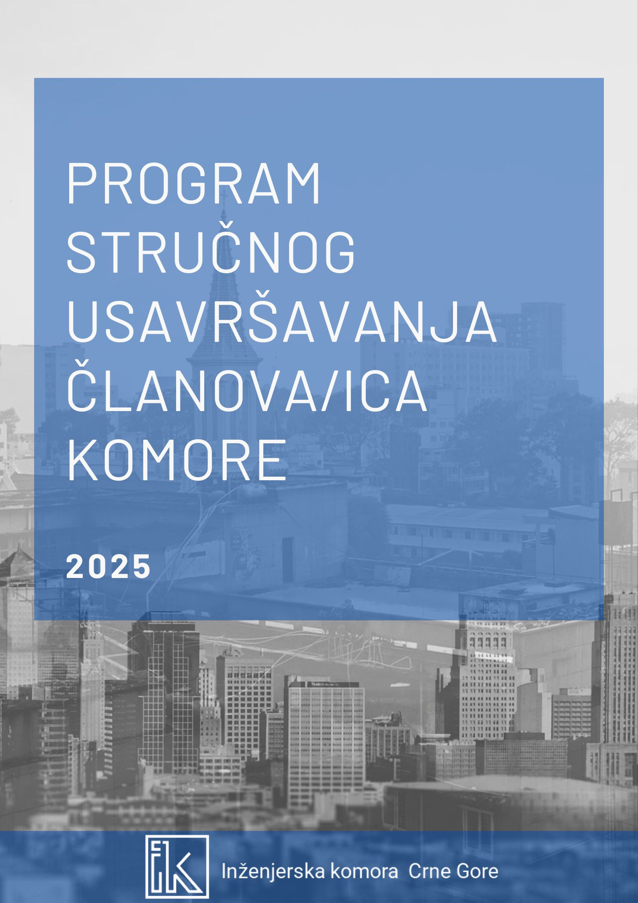

UVOD

U skladu sa Zakonom o planiranju prostora i izgradnji objekata, Inženjerska komora Crne Gore ima ključnu ulogu kao nosilac javnog ovlašćenja za obavezno stručno usavršavanje inženjera/ki. Ovaj program usavršavanja, predviđen Pravilnikom o stručnom usavršavanju, pruža kontinuiranu edukaciju inženjera/ki u cilju unapređenja njihovih stručnih kompetencija i prilagođavanja savremenim zahtjevima struke.

Program stručnog usavršavanja članova/ica Komore za 2025. godinu obuhvata predavanja iz oblasti regulative, s ciljem da članovi/ce Komore budu upoznati sa propisima i standardima koji su od ključnog značaja za njihov profesionalan rad u inženjerskoj industriji. U okviru opšteg dijela, koji se odnosi na poznavanje propisa, polaznici su obavezni da ostvare minimum 3 boda u skladu sa Pravilnikom o načinu vrednovanja stručnog usavršavanja ovlašćenog inženjera odnosno revizora, donijetog od strane resornog ministarstva. Pored opšteg dijela, program uključuje specifične obuke koje su usmjerene na dalji razvoj i usavršavanje stručnih kompetencija inženjera/ki. Ovaj dio programa obuhvata stručna predavanja, kurseve, stručne skupove, kao i stručne posjete u zemlji i inostranstvu. Za specifični dio programa takođe je potrebno prikupiti najmanje 3 boda tokom 2025. godine.

Program je kreiran u skladu sa potrebama članova/ica Komore, kako bi im omogućio kontinuirani profesionalni razvoj i pravovremeno usklađivanje sa savremenim zahtjevima struke.



|  |  |  |  |  |
| --- | --- | --- | --- | --- |
| REDNI BROJ | NAZIV TEME | OBLIK STRUČNOG USAVRŠAVANJA | BROJ BODOVA POZNAVANJE PROPISA | BROJ BODOVA STRUČNO PODRUČJE |
| 1. | Tretman građevinskog otpada | Predavanje | 2 |  |
| 2. | Reciklaža građevinskog materijala | Predavanje | 2 |  |
| 3. | Požarna otpornost konstrukcija | Predavanje |  | 2 |
| 4. | Energetska efikasnost | Predavanje | 2 |  |
| 5. | Zelena agenda, suorganizacija sa Građevinskim fakultetom u Pg, u okviru projekta “1 FUTURE” | Simpozijum | 3 |  |
| 6. | Zakon o izgradnji objekata  (1 + 2) | Okrugli sto/  predavanje | 2 |  |
| 7. | Zakon o uređenju prostora  (1 + 2) | Okrugli sto/  predavanje | 2 |  |
| 8. | Zakon o legalizaciji bespravnih objekata (1 + 1) | Okrugli sto/  predavanje | 2 |  |
| 9. | Podzakonska regulativa u vezi sa Zakonom o izgradnji objekata (8) | Predavanje | 2 |  |
| 10. | Podzakonska regulativa u vezi sa Zakonom o uređenju prostora (4) | Predavanje | 2 |  |
| 11. | Podzakonska regulativa u vezi sa Zakonom o legalizaciji bespravnih objekata (2) | Predavanje | 2 |  |
| *NAPOMENA:* ***Dinamika će biti utvrđena u skladu sa terminima donošenja podzakonskih akata i dogovorom sa resornim Ministarstvom*** | | | | |
| 12. |  | Komercijalna prezentacija (4) |  | 1 |
| *NAPOMENA:* ***Dinamika će biti utvrđena u skladu sa zahtjevima za organizaciju*** | | | | |
| 16. | ACES “Klejmovi, sporovi i arbitraža na FIDIC ugovorima – studije slučaja i praktične vježbe” (2) | Radionica/Kurs |  | 3 |
| *NAPOMENA:* ***U slučaju velikog interesovanja, organizovaće se dodatna predavanja na istu ili slične teme*** | | | | |



|  |  |  |  |  |
| --- | --- | --- | --- | --- |
| REDNI BROJ | NAZIV TEME | OBLIK STRUČNOG USAVRŠAVANJA | BROJ BODOVA POZNAVANJE PROPISA | BROJ BODOVA STRUČNO PODRUČJE |
| 1. | BIM OBUKA: Revit (osnovni) | Kurs |  | 4 |
| 2. | Zakon o uređenju prostora, Zakon o izgradnji objekata | Predavanje | 2 |  |
| 3. | Konferencija: Planiranje prostora | Konferencija |  | 3 |
| 4. | BIM OBUKA: Revit (napredni) | Kurs |  | 4 |
| 5. | Design Day | Konferencija | 1 | 2 |
| 6. | Posjeta gradilištu | Posjeta |  | 1 |
| 7. | BIM OBUKA: Archicad (osnovni) | Kurs |  | 4 |
| 8. | Posjeta gradilištu | Posjeta |  | 1 |
| 9. | Konferencija: Enterijer | Konferencija |  | 3 |
| 10. | BIM OBUKA: Archicad (napredni) | Kurs |  | 4 |
| 11. | Posjeta (Trijenale Milano) | Sajam |  | 4 |
| 12. | III KONGRES ARHITEKATA CRNE GORE | Kongres | 2 | 2 |
| 13. | Pravilnik o uslovima i normativima za Projektovanje zgrada u kojima se pružaju usluge zdravstvene zaštite | Predavanje | 2 |  |
| 14. | NOĆ ARHITEKTURE | Konferencija |  | 3 |

|  |  |  |  |  |
| --- | --- | --- | --- | --- |
| 15. | Pravilnik o vrstama, minimalno-tehničkim uslovima i kategorizaciji ugostiteljskih objekata | Predavanje | 2 |  |
| 16. | OBUKA: Fidik Ugovori | Kurs | 4 |  |
| 17. | ARHITEKTONSKI FORUM | Kongres | 1 | 2 |
| 18. | BIM OBUKA: 3D max i Corona (osnovni) | Kurs |  | 4 |
| 19. | Posjeta gradilištu | Posjeta |  | 1 |
| 20. | BIM OBUKA: 3D max i V-ray (osnovni) | Kurs |  | 4 |
| 21. | IV DANI ARHITEKTURE | Konferencija | 1 | 3 |



|  |  |  |  |  |
| --- | --- | --- | --- | --- |
| REDNI BROJ | NAZIV TEME | OBLIK STRUČNOG USAVRŠAVANJA | BROJ BODOVA POZNAVANJE PROPISA | BROJ BODOVA STRUČNO PODRUČJE |
| 1. | Prava i obaveze članova IK, upoznavanje sa pravnim aktima sa akcentom na Etički kodeks | Predavanje |  | 2 |
| 2. | Obuka Tower 8, ETABS, softveri za proračun konstrukcija, osnovni kurs,sa posebnim osvrtom na proračun konstrukcija po Eurokodovima | Predavanje |  | 4 |
| 3. | Obuka za korišćenje programa MS Project | Predavanje |  | 4 |
| 4. | Okrugli sto “Obrazovanje u skladu sa tržištem rada (zanati)-popularizacija građevinskih zanata u školama ” | Predavanje |  | 2 |
| 5. | Primjena sertifikovanih građevinskih proizvoda u praksi i njihova kontrola | Predavanje |  | 2 |
| 6. | Uporedna analiza domaćih pravilnika i TSI standarda: Sličnosti, razlike i prilagođavanja u željezničkoj infrastrukturi i harmonizacija domaćih normi sa TSI standardima: Koraci ka interoperabilnosti. | Predavanje |  | 2 |
| 7. | Pregledi inženjerskih objekata tokom eksploatacije i održavanja i praćenje oštećenja pomoću odgovarajućih uređaja | Predavanje |  | 2 |
| 8. | Primjena georadara u tunelima,geološkim istraživanjima, klizištima itd. | Predavanje |  | 2 |
| 9. | Okrugli sto - Projektovanje i izgradnja postrojenja za prečišćavanje otpadnih voda | Okrugli sto |  | 2 |
| 10. | Zakoni i praksa, energetska efikasnost, sertifikovanje zgrada | Predavanje |  | 2 |
| 11. | Upoznavanje sa karbonskim otiskom-u susretu novih mjera u borbi sa klimatskim promjenama | Predavanje |  | 2 |
| 12. | Komercijalne prezentacije građevinskih materijala,opreme i uređaja u investicionoj izgradnji | Komercijalna prezetacija |  | 1 |
| 13. | Okrugli sto - Zaštita i zdravlje na radu | Predavanje |  | 2 |
| 14. | Stručna posjeta gradilištu autoputevima u okruženju | Stručna posjeta |  | 2 |
| 15. | Posjeta vodoizvorištu Bolje sestre | Posjeta |  | 1 |
| 16. | Posjeta gradilištu žičare i skijališta na Hajli, Rožaje | Posjeta |  | 1 |
| 17. | Posjeta Žičari Kotor-Njeguši | Posjeta |  | 1 |
| 18. | Dan Građevinskih Inženjera | Stručni skup |  | 4 |
| 19. | Posjete sajmovima građevinarstva:-49. Međunarodni sajam građevinarstva – SEEBBE april 2025., Beograd, Srbija-Sajam građevinarstva, 2024, Budva, oktobar 2025., Crna Gora - Building Fairs BRNO 2025, 26.03.-29.03.2025., Češka Republika - Tektonica 2025, 10.04.-12.04.2025. god., Lisabon, Portugalija - BAU 2025 Minhen, 13.01.-17.01.2025., Njemačka NAPOMENA: Sufinansiranje je moguće samo na jednom od događaja | Posjeta |  | 2 |
| 20. | Posjeta konferencijama i seminarima iz oblasti putne i željezničke infrastrukture:-4.Regionalni stručni seminar Niskogradnja i Saobraćaj 2025, 04.06.-06.06.2025., Beograd, Srbija NAPOMENA:Sufinansiranje je moguće samo na jednom događaju | Stručni skup |  | 4 |
| 21. | Simpozijum Društva građevinskih konstruktera Srbije 2025 Vrnjačka Banja | Simpozijum |  | 4 |
| 22. | Posjeta konferencijama i seminarima iz oblasti hidrotehnike:- Međunarodna konferencija vodovod i kanalizacija, 2025, Srbija - Međunarodna konferencija „Voda 2025“ (hidrotehnika), Srbija - Međunarodna konferencija „Otpadne vode, komunalni otpad i opasni otpad“, (2025.), Vrnjačka Banja,Srbija  NAPOMENA: Sufinansiranje je moguće samo na jednom događaju | Konferencija |  | 4 |
| NAPOMENA: SKGI će realizovati najmanje 10 navedenih aktivnosti | | | | |



|  |  |  |  |  |
| --- | --- | --- | --- | --- |
| REDNI BROJ | NAZIV TEME | OBLIK STRUČNOG USAVRŠAVANJA | BROJ BODOVA POZNAVANJE PROPISA | BROJ BODOVA STRUČNO PODRUČJE |
| 1. | Zaštita i zdravlje na radu u građevinskom sektoru | stručno predavanje |  | 2 |
| 2. | Zakon o elektronskim komunikacijama | stručno predavanje |  | 2 |
| 3. | Zakon o obnovljivim izvorima energije | stručno predavanje |  | 2 |
| 4. | Sistemi PP zaštite | stručno predavanje |  | 2 |
| 5. | Zaštita trafostanica | stručno predavanje |  | 2 |
| 6. | Fotonaponske elektrane | stručno predavanje |  | 2 |
| 7. | EV punionice | stručno predavanje |  | 2 |
| 8. | Osvjetljenje | stručno predavanje |  | 2 |
| 9. | Deveti dani elektro inženjera Inženjerske komore Crne Gore | stručni skup |  | 6 |
| 10. | Sistemi tehničke zaštite | stručno predavanje |  | 2 |
| 11. | Prenaponska zaštita | stručno predavanje |  | 2 |
| Napomena: Datumi održavanja, predavači i moderatori će biti definisani naknadno | | | | |



|  |  |  |  |  |
| --- | --- | --- | --- | --- |
| REDNI BROJ | NAZIV TEME | OBLIK STRUČNOG USAVRŠAVANJA | BROJ BODOVA POZNAVANJE PROPISA | BROJ BODOVA STRUČNO PODRUČJE |
| 1. | Istorijat razvoja toplotnih pumpi i njihova klasifikacija | stručno predavanje |  | 2 |
| 2. | Kotlovi na biomasu | stručno predavanje |  | 2 |
| 3. | Elektrolučno zavarivanje popunjavajućom elektrodom – CGEAW | stručno predavanje |  | 2 |
| 4. | TERMOGRAFIJA (TERMOVIZIJA) - Mjerenje infracrvenom (termo) kamerom. | stručno predavanje |  | 2 |
| 5. | "Uticaj građevinskog-fasadnog stakla na energetske karakteristike zgrada" | stručno predavanje |  | 2 |
| 6. | Građenje mašinskih inženjerskih objekata zbog spriječavanja prijetećih „prirodnih i drugih nepogoda“ – studija slučaja Covid-19 | stručno predavanje |  | 2 |
| 7. | Povećanje bezbjednosti postojećih liftova – Modernizacija u skladu sa MEST EN 81-80“. | stručno predavanje |  | 2 |
| 8. | Značaj izrade modela u cilju naponsko-deformacione analize realnog objekta | stručno predavanje |  | 2 |
| 9. | Instalacija komprimovanog prirodnog gasa (CNG) i utečnjenog prirodnog gasa (LNG) u Kombinatu Aluminijuma Podgorica. | organizacija stručnih posjeta |  | 2 |
| 10. | Izabrana stručna predavanja, kursevi/seminari iz oblasti mašinstva kao i komercijalne prezentacije (organizovaće se u zavisnosti od raspoloživosti predavača i zainteresovanosti privrednih društava) | stručno predavanje (rezervni termin) |  | 2 |
| NAPOMENA: U slučaju da neko od članova SK bude učesnik nekog od oblika stručnog usavršavanja (u zemlji i inostranstvu) a koje nije obuhvaćen rogramom i Planom stučnog usavršavanja biće vrednovano u skladu sa važećim pravilnicima. | | | | |



|  |  |  |  |  |
| --- | --- | --- | --- | --- |
| REDNI BROJ | NAZIV TEME | OBLIK STRUČNOG USAVRŠAVANJA | BROJ BODOVA POZNAVANJE PROPISA | BROJ BODOVA STRUČNO PODRUČJE |
| 1. | Radionica  Unapređenje budućih zakonskih rješenja i donošenja novih podzakonskih akata | Stručno predavanje |  | 2 |
| 2. | Radionica  Unapređenje budućih zakonskih rješenja i donošenja novih podzakonskih akata | Stručno predavanje |  | 2 |
| 3. | Radionica  Unapređenje budućih zakonskih rješenja i donošenja novih podzakonskih akata | Stručno predavanje |  | 2 |
| 4. | Radionica  Unapređenje budućih zakonskih rješenja i donošenja novih podzakonskih akata | Stručno predavanje |  | 2 |
| 5. | Radionica  Unapređenje budućih zakonskih rješenja i donošenja novih podzakonskih akata | Stručno predavanje |  | 2 |
| 6. | DANI DRUGIH INŽENEJRSKIH STRUKA | Stručno predavanje |  | 2 |